Унифицированная форма

№ СМК.11.ДП.ОР.237.002-16

от12.04.2016г.№ 26-п

**ЧАСТНОЕ ПРОФЕССИОНАЛЬНОЕ ОБРАЗОВАТЕЛЬНОЕ УЧРЕЖДЕНИЕ**

**«ГАЗПРОМ ТЕХНИКУМ НОВЫЙ УРЕНГОЙ»**

**Сборник методических указаний**

для студентов

по выполнению практических работ

ПМ.02 «Организация работ по монтажу, ремонту и наладке систем автоматизации, средств измерений и мехатронных систем»

программы подготовки специалистов среднего звена

15.02.07 Автоматизация технологических процессов и производств (по отраслям)

Новый Уренгой 2021

Методические указания для выполнения практических работ разработаны в соответствии рабочей программой профессионального модуля ПМ.02 «Организация работ по монтажу, ремонту и наладке систем автоматизации, средств измерений и мехатронных систем» на основе ФГОС СПО по специальности 15.02.07 Автоматизация технологических процессов и производств (по отраслям) и содержат требования по подготовке, выполнению и оформлению результатов практических работ.

Методические указания по выполнению практических работ адресованы студентам очной формы обучения.

Разработчик:

, преподаватель

Данные методические указания

являются собственностью

© ЧПОУ «Газпром Техникум Новый Уренгой»

Рассмотрены на заседании кафедры и рекомендованы к применению

Протокол № _ от « ___ » ________ 202__ г.

Заведующий кафедрой______ Е.Г. Константинова

Зарегистрированы в реестре банка программной, оценочной и учебно-методической документации

Регистрационный номер ___________________

**СОДЕРЖАНИЕ**

ВВЕДЕНИЕ 4

Практическая работа № 1 8

Практическая работа № 2 18

Практическая работа № 3 21

Критерии оценки практических работ 45

ЛИСТ СОГЛАСОВАНИЯ 47

# ВВЕДЕНИЕ

**Уважаемый студент!**

Методические указания по ПМ.02 «Организация работ по монтажу, ремонту и наладке систем автоматизации, средств измерений и мехатронных систем» для выполнения практических работ созданы Вам в помощь для работы на занятиях, подготовки к практическим работам, правильного составления отчетов.

Приступая к выполнению практической работы, Вы должны внимательно прочитать цель занятия, ознакомиться с требованиями к уровню Вашей подготовки в соответствии с федеральными государственными стандартами третьего поколения (ФГОС-3), краткими теоретическими и учебно-методическими материалами по теме лабораторной работы, ответить на вопросы для закрепления теоретического материала.

Все задания к практической работе Вы должны выполнять в соответствии с инструкцией, анализировать полученные в ходе занятия результаты по приведенной методике.

Отчет по практической работе Вы должны выполнить по приведенному алгоритму, опираясь на образец.

Наличие положительной оценки по практическим работамнеобходимо для получения зачета по МДКили допуска к экзамену, поэтому в случае отсутствия на уроке по любой причине или получения неудовлетворительной оценки за практическую работуВы должны найти время для ее выполнения или пересдачи.

Выполнение практических работнаправлено на достижение следующих **целей**:

- обобщение, систематизация, углубление, закрепление полученных теоретических знаний;

- формирование умений, получение первоначального практического опыта по выполнению профессиональных задач в соответствии с требованиями к результатам освоения дисциплины, профессионального модуля. Освоенные на практических и лабораторных занятиях умения в совокупности с усвоенными знаниями и полученным практическим опытом при прохождении учебной и производственной практики формируют профессиональные компетенции;

- совершенствование умений применять полученные знания на практике, реализация единства интеллектуальной и практической деятельности;

- выработка при решении поставленных задач таких профессионально значимых качеств, как творческая инициатива, самостоятельность, ответственность, способность работать в команде и брать на себя ответственность за работу всех членов команды, способность к саморазвитию и самореализации, которые соответствуют общим компетенциям, перечисленным в ФГОС СПО.

Предусмотрено проведение 3 практических работ для очной формы обучения. Задания на выполнение практических работ представлены в сборнике заданий для практических работ по МДК.02.01 для специальности 15.02.07 Автоматизация технологических процессов и производств (по отраслям)

**Образовательные результаты, подлежащие проверке в ходе выполнения практических работ** *-*

в ходе освоения ПМ.02 «Организация работ по монтажу, ремонту и наладке систем автоматизации, средств измерений и мехатронных систем» и выполнения лабораторных работ устудента формируются *практический опыт и компетенции:*

|  |  |
| --- | --- |
| ПО 1 | осуществления монтажа, наладки и ремонта средств измерений и автоматизации, информационных устройств и систем в мехатронике |
| ПО 2 | монтажа щитов и пультов, применяемых в отрасли, наладки программируемых логических контроллеров и автоматизированных рабочих мест оператора и инженера |
| ПК1.1. | Выполнять работы по монтажу систем автоматического управления с учетом специфики технологического процесса |
| ПК1.2. | Проводить ремонт технических средств и систем автоматического управления |
| ПК 2.3. | Выполнять работы по наладке систем автоматического управления |
| ПК 2.4. | Организовывать работу исполнителей |
| ОК2 | Организовывать собственную деятельность, выбирать типовые методы решения профессиональных задач, оценивать их эффективность и качество |
| ОК3 | Принимать решения в стандартных и нестандартных ситуациях и нести за них ответственность |
| ОК 4 | Осуществлять поиск и использование информации, необходимой для эффективного выполнения профессиональных задач, профессионального и личностного развития |
| ОК 5 | Использовать информационно-коммуникационные технологии в профессиональной деятельности |
| ОК 6 | Работать в коллективе и в команде, эффективно общаться с коллегами, руководством, потребителями |
| ОК 7 | Брать на себя ответственность за работу членов команды (подчиненных), за результат выполнения заданий |
| ОК 8 | Самостоятельно определять задачи профессионального и личностного развития, заниматься самообразованием, осознанно планировать повышение квалификации |
| ОК 9 | Ориентироваться в условиях частой смены технологий в профессиональной деятельности |
| ОК 12 | Осуществлять эффективное трудоустройство и планировать профессиональную карьеру |

*умения:*

|  |  |
| --- | --- |
| У. 1 | составлять структурные схемы, схемы автоматизации, схемы соединений и подключений |
| У. 2 | оформлять документацию проектов автоматизации технологических процессов и компонентов мехатронных систем |
| У. 3 | проводить монтажные работы |
| У. 4 | производить наладку систем автоматизации компонентов мехатронных систем |
| У. 5 | ремонтировать системы автоматизации |
| У. 6 | подбирать по справочной литературе необходимые средства измерений и автоматизации с обоснованием выбора |
| У. 7 | по заданным параметрам выполнять расчеты электрических, электронных и пневматических схем измерений, контроля, регулирования, питания, сигнализации и отдельных компонентов мехатронных систем |
| У. 8 | осуществлять предмонтажную проверку средств измерений и автоматизации, в том числе информационно-измерительных систем мехатроники |
| У. 9 | производить наладку аппаратно-программного обеспечения систем автоматического управления и мехатронных систем |

*знания:*

|  |  |
| --- | --- |
| Зн. 1 | теоретические основы и принципы построения систем автоматического управления и мехатронных систем |
| Зн. 2 | интерфейсы компьютерных систем мехатроники |
| Зн. 3 | типовые схемы автоматизации основных технологических процессов отрасли |
| Зн. 4 | структурно-алгоритмическую организацию систем управления, их основные функциональные модули, алгоритмы управления систем автоматизации и мехатроники |
| Зн. 5 | возможности использования управляющих вычислительных комплексов на базе микро ЭВМ для управления технологическим оборудованием |
| Зн. 6 | устройство, схемные и конструктивные особенности элементов и узлов типовых средств измерений, автоматизации и метрологического обеспечения мехатронных устройств и систем |
| Зн. 7 | принципы действия, области использования, устройство типовых средств измерений и автоматизации, элементов систем мехатроники |
| Зн. 8 | содержание и структуру проекта автоматизации и его составляющих частей |
| Зн. 9 | принципы разработки и построения, структуру, режимы работы мехатронных систем и систем автоматизации технологических процессов |
| Зн. 10 | нормативные требования по монтажу, наладке и ремонту средств измерений, автоматизации и мехатронных систем |
| Зн. 11 | методы настройки аппаратно-программного обеспечения систем автоматизации и мехатронных систем управления |

**Внимание!** Если в процессе подготовки к практическим работам или при решении задач у Вас возникают вопросы, разрешить которые самостоятельно не удается, необходимо обратиться к преподавателю для получения разъяснений или указаний в дни проведения дополнительных занятий.

**Желаем Вам успехов!!!**

# Практическая работа № 1

**Тема:** «Выполнение схемы электрической соединений»

**Учебная цель:** «Разработать схему электрическую соединений по схеме электрической принципиальной»

**Порядок выполнения работы.**

Перечертить схему управления согласно варианту. Вариант определяется порядковым номером в электронном журнале.

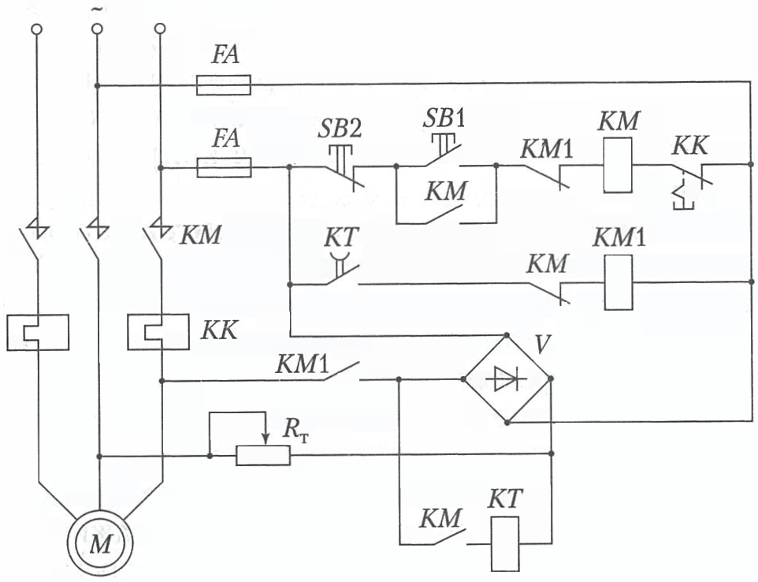

Рисунок 1 - Схема управления пуском и динамическим торможением асинхронного двигателя с короткозамкнутым ротором

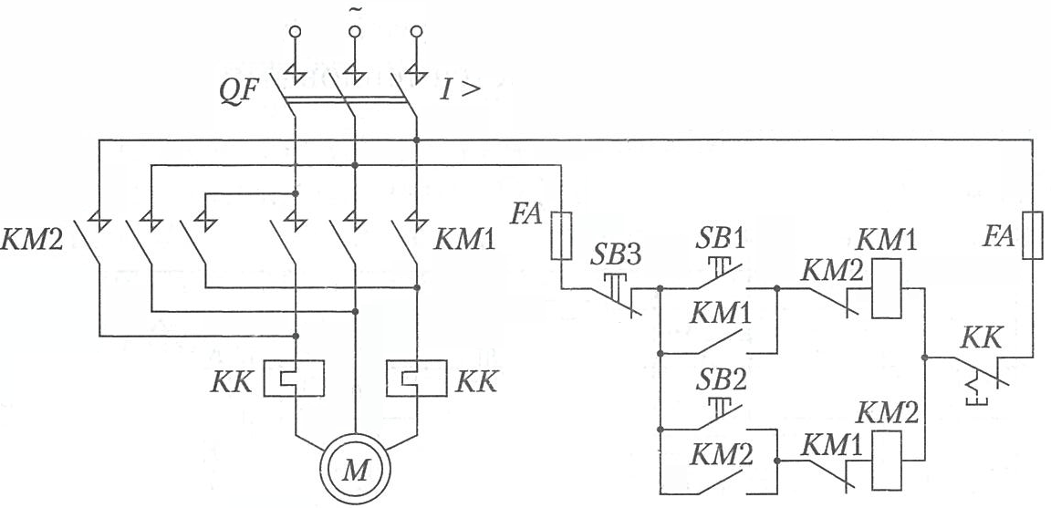

Рисунок 2 – Схема управления асинхронным двигателем с использованием реверсивного магнитного пускателя

1. На схему рисунок 1 добавить автоматические выключатели QF1 и QF2 для защиты силовой части схемы, и схемы управления. Убрать со схемы предохранители. Добавить защитный нулевой провод — РЕ.

На схему рисунок 2 добавить автоматический выключатель QF2 для защиты схемы управления. Убрать со схемы предохранители. Добавить защитный нулевой провод — РЕ.

1. По схемам электрическим принципиальным построить монтажные схемы соединений.
2. Ответить на контрольные вопросы.
3. Сделать вывод о проделанной работе

**Краткие теоретические материалы по теме практической работы.**

1 Виды и типы схем в соответствии с ГОСТ 2.701-2008 Единая система конструкторской документации (ЕСКД). Схемы. Виды и типы. Общие требования к выполнению (с Поправкой):

Таблица 1 – Виды схем.

|  |  |  |
| --- | --- | --- |
| Вид схемы | Определение | Код вида схемы |
| Схема электрическая | Документ, содержащий в виде условных изображений или обозначений составные части изделия, действующие при помощи электрической энергии, и их взаимосвязи | Э |
| Схема гидравлическая | Документ, содержащий в виде условных изображений или обозначений составные части изделия, использующие жидкость, и их взаимосвязи | Г |
| Схема пневматическая | Документ, содержащий в виде условных изображений или обозначений составные части изделия, использующие воздух, и их взаимосвязи | П |
| Схема газовая (кроме пневмати-ческой схемы) | Документ, содержащий в виде условных изображений или обозначений составные части изделия, действующие с использованием газа, и их взаимосвязи | X |
| Схема кинематическая | Документ, содержащий в виде условных изображений или обозначений механические составные части и их взаимосвязи | К |
| Вид схемы | Определение | Код вида схемы |
| Схема вакуумная | Документ, содержащий в виде условных изображений или обозначений составные части изделия, действующие при помощи вакуума либо создающие вакуум, и их взаимосвязи | В |
| Схема оптическая | Документ, содержащий в виде условных изображений или обозначений оптические составные части изделия по ходу светового луча | Л |
| Схема энергетическая | Документ, содержащий в виде условных изображений или обозначений составные части энергетических установок и их взаимосвязи | Р |
| Схема деления | Документ, содержащий в виде условных обозначений состав изделия, входимость составных частей, их назначение и взаимосвязи | Е |
| Схема комбинированная | Документ, содержащий элементы и взаимосвязи различных видов схем одного типа | С |
| Примечания  1 Для изделия, в состав которого входят элементы разных видов, разрабатывают несколько схем соответствующих видов одного типа, например схема электрическая принципиальная и схема гидравлическая принципиальная, или одну комбинированную схему, содержащую элементы и связи разных видов.  2 На схеме одного вида допускается изображать элементы схем другого вида, непосредственно влияющие на работу схемы этого вида, а также элементы и устройства, не входящие в изделие (установку), на которое (которую) составляют схему, но необходимые для разъяснения принципов работы изделия (установки).  Условные графические обозначения (УГО) таких элементов и устройств, а также их линий взаимосвязи выполняются на схеме штрихпунктирными линиями, равными по толщине линиям взаимосвязи (см. рисунки 1 и 2).  3 Схему деления изделия на составные части (схему деления) выпускают для определения состава изделия. | | |

Виды схем в зависимости от основного назначения подразделяются на типы.

2 .Типы схем и их коды представлены в таблице 2.

Таблица 2 – Типы схем.

|  |  |  |
| --- | --- | --- |
|  |  |  |
| Тип схемы | Определение | Код типа схемы |
| Схема структурная | Документ, определяющий основные функциональные части изделия, их назначение и взаимосвязи | 1 |
| Схема функциональная | Документ, разъясняющий процессы, протекающие в отдельных функциональных цепях изделия (установки) или изделия (установки) в целом | 2 |
| Схема принципиальная (полная) | Документ, определяющий полный состав элементов и взаимосвязи между ними и, как правило, дающий полное (детальное) представления о принципах работы изделия (установки) | 3 |
| Схема соединений (монтажная) | Документ, показывающий соединения составных частей изделия (установки) и определяющий провода, жгуты, кабели или трубопроводы, которыми осуществляются эти соединения, а также места их присоединений и ввода (разъемы, платы, зажимы и т.п.) | 4 |
| Схема подключения | Документ, показывающий внешние подключения изделия | 5 |
| Схема общая | Документ, определяющий составные части комплекса и соединения их между собой на месте эксплуатации | 6 |
| Схема расположения | Документ, определяющий относительное расположение составных частей изделия (установки), а при необходимости, также жгутов (проводов, кабелей), трубопроводов, световодов и т.п. | 7 |
| Схема объединенная | Документ, содержащий элементы различных типов схем одного вида | 0 |
| Примечание - Наименования типов схем, указанные в скобках, устанавливают для электрических схем энергетических сооружений. | | |

3. Наименование и код схемы определяют их видом и типом.

Наименование схемы комбинированной определяют комбинацией видов схем одного типа.

Наименование схемы объединенной определяют комбинацией типов схем одного вида.

Код схемы должен состоять из буквенной части, определяющей вид схемы (см. таблицу 1), и цифровой части, определяющей тип схемы (см. таблицу 2): например, схема электрическая принципиальная - Э3; схема гидравлическая соединений - Г4; схема деления структурная - Е1; схема электрогидравлическая принципиальная - С3; схема электрогидропневмокинематическая принципиальная - С3; схема электрическая соединений и подключения - Э0; схема гидравлическая структурная, принципиальная и соединений - Г0.

Примечания  
 1 Допускается разрабатывать схемы совмещенные, когда на схемах одного типа помещают сведения, характерные для схемы другого типа, например на схеме соединений изделия (установки) показывают его внешние подключения.

При выполнении схем совмещенных должны быть соблюдены правила, установленные для схем соответствующих типов.

Номенклатура, наименования и коды совмещенных схем должны быть установлены в стандартах организации.

2 Если в связи с особенностями изделия (установки) объем сведений, необходимых для его разработки (проектирования), регулировки, контроля, эксплуатации и ремонта, не может быть передан в комплекте документации в схемах установленных видов и типов, то допускается разрабатывать схемы прочих видов и типов.

Номенклатура, наименования и коды прочих схем должны быть установлены в стандартах организации.

3 На изделие (установку) допускается выполнять схему определенного вида и типа на нескольких листах или вместо одной схемы определенного вида и типа выполнять совокупность схем того же вида и типа. При этом каждая схема должна быть оформлена как самостоятельный документ.

При выпуске на изделие (установку) нескольких схем определенного вида и типа в виде самостоятельных документов допускается в наименовании схемы указывать название функциональной цепи или функциональной группы (например, схема электрическая принципиальная привода, схема электрическая принципиальная цепей питания; схема гидравлическая принципиальная привода, схема гидравлическая принципиальная смазки, схема гидравлическая принципиальная охлаждения).

В этом случае каждой схеме присваивают обозначение по [ГОСТ 2.201](http://docs.cntd.ru/document/1200008241) Единая система конструкторской документации (ЕСКД). Обозначение изделий и конструкторских документов (с Поправками), как самостоятельному конструкторскому документу и, начиная со второй схемы, к коду схемы в обозначении добавляют через точку арабскими цифрами порядковые номера (например, АБВГ.ХХХХХХ.ХХХЭ3, АБВГ.ХХХХХХ.ХХХЭ3.1; АБВГ.ХХХХХХ.ХХХГ3, АБВГ.ХХХХХХ.ХХХГ3.1, АБВГ.ХХХХХХ.ХХХГ3.2).  
 4. К схемам или взамен схем в случаях, установленных правилами выполнения конкретных видов схем, выпускают в виде самостоятельных документов таблицы, содержащие сведения о расположении устройств, соединениях, местах подключения и другую информацию. Таким документам присваивают код, состоящий из буквы Т и кода соответствующей схемы. Например, код таблицы соединений к электрической схеме соединений - ТЭ4.

В основной надписи (графа 1) документа указывают наименование изделия, а также наименование документа "Таблица соединений"

Таблицы соединений записывают в спецификацию после схем, к которым они выпущены, или вместо них.

Электрические схемы создаются для электромонтеров всех специальностей и имеют различные особенности оформления. Среди способов их классификации используется деление на схемы:

* Принципиальные (электрические, пневматические)
* Монтажные (подключений, соединений, расположений).

Принципиальные и монтажные схемы взаимосвязаны. Они дополняют информацию друг у друга, выполняются по единым стандартам, понятным всем пользователям, имеют отличия по назначению:

* принципиальные электрические схемы создаются для показа принципов работы и взаимодействия составляющих элементов в порядке очередности их срабатывания. Они демонстрируют логику, заложенную в технологию применяемой системы;
* монтажные схемы изготавливаются как чертежи или эскизы частей электрооборудования, по которым выполняется сборка, монтаж электроустановки. Они учитывают расположение, компоновку составных частей и отображают все электрические связи между ними.

Монтажные схемы создаются на основе принципиальных и содержат всю необходимую информацию по производству монтажа электроустановки, включая выполнение электрических соединений. Без их использования создать качественно, надежно и понятно для всех специалистов электрические подключения современного оборудования невозможно.

**Схема электрическая принципиальная**

Схемы электрические принципиальные являются основными и важнейшими техническими материалами проекта, базирующегося на использовании в системах управления средств электроавтоматики. Любое изделие или установка, содержащая взаимодействующие электрические элементы и устройства, обязательно имеет в составе технической документации одну или несколько принципиальных схем.

Схема электрическая принципиальная – это схема, определяющая полный состав элементов и связей между ними и, как правило, дающая детальное представление о принципах работы установки или изделия.

Элементом схемы называется составная часть схемы, которая не может быть разделена на части и имеет самостоятельное функциональное назначение (прибор, магнитный пускатель, трансформатор, резистор и т. д.)

Полные схемы электрические принципиальные по функциональному назначению можно разделить на управления технологическими процессами, регулирования, защиты, измерения и сигнализации.

Принципиальные схемы управления состоят из силовых цепей или цепи главного тока и вспомогательных цепей управления и защиты. При всем многообразии принципиальных электрических схем управления технологическими процессами и степени их сложности они представляют определенным образом составленное сочетание отдельных, достаточно элементарных электрических цепей и типовых функциональных узлов, в заданной последовательности выполняющих ряд стандартных операций.

Схема электрическая принципиальная управления разрабатывается в соответствии с алгоритмом управления технологическим процессом и дополняется типовыми принципиальными схемами регулирования, защиты и сигнализации.

Принципиальная схема служит основанием для разработки монтажных таблиц, щитов и пультов, схем соединений внешних проводок и других документов проекта. Принципиальными схемами пользуются для изучения принципов работы изделия, а также при их наладке, контроле и ремонте.

На чертежах принципиальной электрической схемы системы автоматизации в общем случае должны изображаться все электрические элементы, необходимые для управления, регулирования, измерения, сигнализации, электропитания.

Принципиальные электрические схемы выполняют без соблюдения масштаба, действительное пространственное расположение составных частей изделия не учитывают. Графическое обозначение элементов и соединяющие их линии связи следует располагать на схеме таким образом, чтобы обеспечивать наилучшее представления о структуре изделия и взаимодействии его составных частей (ГОСТ 2.702-2011).

Условные графические обозначения элементов выполняются в соответствии с ГОСТ 2.702-2011 Единая система конструкторской документации (ЕСКД). Правила выполнения электрических схем.

**Разработка монтажных схем**

Монтажные схемы служат для соединений аппаратов в пределах отдельно стоящих комплектных устройств и, как правило, выполняются на отдельном листе для каждой электроконструкции (шкаф, пульт, щит станций управления). Входящие в комплект ящики сопротивлений, понизительные трансформаторы, магнитные усилители и пр. монтируются сзади щита на самостоятельных стеллажах и также относятся к монтажной схеме щита.

**Схема соединений** - это схема на которой изображают соединения основных частей в пределах принципиальной схемы. Эти схемы разрабатываются на основании технологических, функциональных и принципиальных схем управления. Их используют при монтаже наладке, эксплуатации и ремонте электроустановок.

Общие правила, относящиеся к схемам соединения:

1.Схемы соединения разрабатывают только на один пульт.

2.Все типы аппаратов присущие в принципиальной схеме должны быть обнаружены в схеме соединении.

3.Позиционное обозначение в принципиальной схеме должно быть соблюдено в схеме соединения.

4.При разработке схемы соединения все аппараты показывают в виде прямоугольников. Над которым чертиться окружность, разделенная горизонтальной чертой в числителе указывается порядковый номер аппарата, в знаменателе - позиционное обозначение. Выводные зажимы обозначаются окружностью или точкой, а при наличии заводской маркировки она применяется в схеме соединений. При выполнении монтажной схемы на заднюю панель шкафа монтируется рубильник автомат, пускатели и промежуточные теле, реле времени, клеммные колодки; на дверь монтируют тумблеры, пакетные переключатели, сигнальную арматуру, кнопочные посты, предохранитель цепей управления.

Существует 3 способа выполнения монтажной схемы:

1. Графический - заключается в том, что на чертеже показаны все линии связи между отдельными аппаратами. Способ применим при простых схемах, он применяется при выполнении трубных проводок.

2.Адресный (встречный) - заключается в том. Что линии связи между аппаратами отсутствуют, а в место них на выводах аппарата применяют, буквенно-цифровой, буквенно-буквенный или цифровой код. Способ наиболее распространенный и наиболее применяемый. Для того чтобы выполнить этот способ кроме нумерации аппаратов необходимо на принципиальной схеме нумеровать провода.

3. Табличный производят путем нумерации всех цепей и нумерации аппаратов. Адресный способ выполнения схем соединений – основной и наиболее распространенный.

При составлении схем соединений нужно помнить следующее:

Присоединение проводов производится только к зажимам аппаратов, электрических машин, приборов или к наборам внешних зажимов (клеммников), которые выпускаются промышленностью на номинальные токи 10, 25, 60 и 200 А и напряжение до 500 В.

К одному зажиму рекомендуется присоединять не более двух проводов; при наличии большего числа проводов необходимо применять сдвоенные зажимы.

В пределах одной панели все разветвления проводов между аппаратами рекомендуется делать на зажимах аппаратов и не применять промежуточные зажимы.

Совершенно не допускается соединение проводов помимо, зажимов, например путем скрутки или пайки.

**Адресный способа выполнения монтажной схемы**

Адресный способ выполнения монтажных схем щитов и пультов заключается

в том, что вместо графического изображения внутрищитовых электрических проводок все соединения между аппаратами, приборами и сборками зажимов изображаются в виде отрезков прямых линий с указанием на них встречных адресов. Все соединения между аппаратами, приборами и сборками зажимов выполняются на основании принципиальных схем автоматизации.

Каждому аппарату присваивают номер для обозначения адреса.

Адресом является номер прибора, аппарата и сборки зажимов, присвоенный

на монтажной схеме.

При изображении внутрищитовых соединений должно применяться встречное адресование, которое заключается в следующем:

* от выводных зажимов и ламелей вычерчиваются отрезки прямых линий (изображающие электрические проводки), в торцах которых проставляются направления соединений (адресов); над отрезками этих линий проставляется маркировка цепей по принципиальным электрическим схемам;
* от каждого коммутационного зажима вычерчиваются и обозначаются отрезки прямых линий аналогично рекомендациям в предыдущем пункте.

Длину отрезков, изображающих провода, рекомендуется выполнять одинаковой (независимо от того, откуда они отходят), но она должна обеспечивать четкость нанесения маркировки.

Для изображения адреса над аппаратом чертят кружок диаметром 10 — 12 мм и делят его пополам. В верхней части окружности (числитель) прописывается порядковый номер аппарата, в нижней (знаменатель) — его условное обозначение по элементной схеме. Так как наборная рейка состоит не больше чем из 15 зажимов, то каждой рейке можно присвоить отдельный адрес. Можно, однако, всем рейкам, расположенным с одной стороны, дать один общий для них номер — адрес.

Зажимы каждого аппарата изображают кружками и на основании каталожных данных; если зажимы имеют порядковые номера, их вписывают в изображения зажимов. Над зажимами пишут маркировку по элементной схеме.

Петлевые перемычки изображаются в следующих случаях:

* в пределах одного аппарата;
* между лампами и табло, стоящими вплотную;
* между сигнальными лампами и кнопками, если они располагаются на расстоянии не более 100 мм;
* между предохранителями и пакетными выключателями, расположенными в пределах одной стенки щита;
* между сопротивлениями, электронной и другой аппаратурой, расположенной в один ряд или несколько рядов в пределах одной стенки.

После того как выполнена такая заготовка, можно приступить к составлению монтажной схемы. Все соединения вторичных цепей на монтажной схеме выполняют не линиями, а только адресами. Адреса позволяют легко и быстро определить направление провода и упрощают монтаж устройства.

Адрес состоит из двух частей. Левая часть адреса - маркировка зажима аппарата по принципиальной электрической схеме, пишется над проводом, правая часть - адрес аппарата, с которым соединяется этот провод или номер зажима клеммника.

Нумерация силовых проводов:

LI, L1.1, L1.2,

L2, L2.1, L2.2,

L3, L3.1, L3.2,

Нумерация проводов цепей управления на переменном токе:

- провода, отходящие от нулевого провода, имеют четные номера;

- провода, отходящие от фазного провода, имеют нечетные номера;

- границей раздела четных и нечетных проводов являются устройства, которые потребляют мощность - катушки магнитных пускателей, лампы, звонок.

При нумерации проводов цепей управления на постоянном токе следует пользоваться номерами 700 - 999, причем нумерация сплошная: четные номера следуют за нечетными.



Рисунок 3 - Пример изображения монтажной схемы адресным способом (начало)

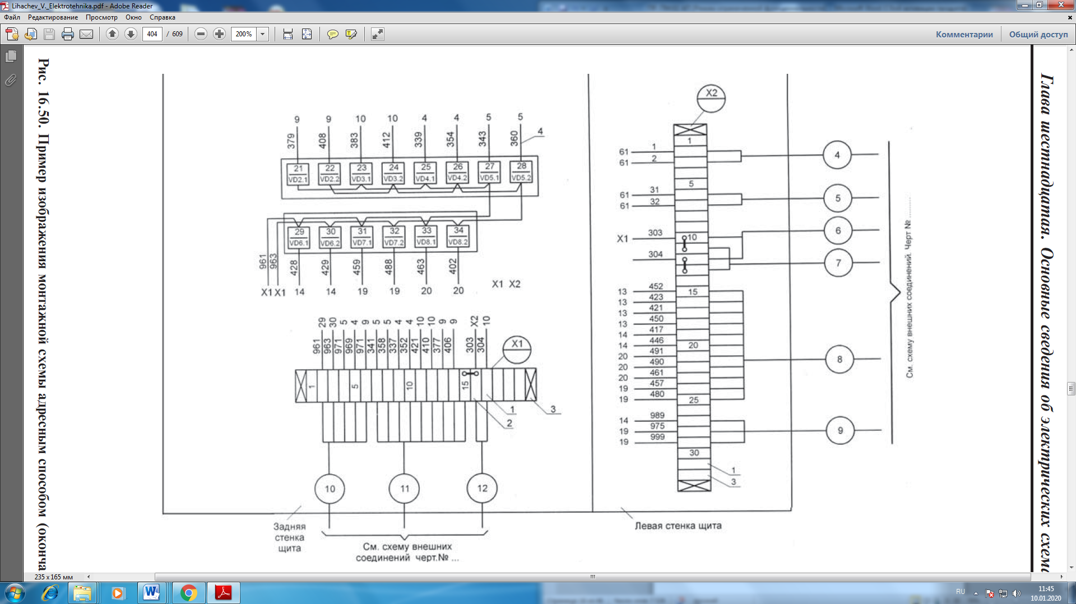

Рисунок 4 - Пример изображения монтажной схемы адресным способом (окончание)

**Контрольные вопросы**

1. Какие существуют виды монтажных электрических схем?
2. Дать определение понятию схема соединений?
3. Общие правила относящиеся к схемам соединения.
4. Разработка схем соединений
5. Способы выполнения монтажных схем соединений.

**Содержание отчета**

1. Тема.
2. Учебная цель.
3. Ход работы.
4. Выполнение заданий.
5. Анализ и вывод о выполненной работе.
6. Ответы на контрольные вопросы.

# Практическая работа № 2

**Тема:** «Выполнение схемы электрической подключений»

**Учебная цель:** «Разработать схему электрическую подключений по схеме электрической принципиальной»

**Порядок выполнения работы.**

По схемам электрической принципиальной управления и монтажной соединений выполнить схему монтажную подключений.

**Краткие теоретические материалы по теме практической работы.**

**Разработка схем подключений.**

Схемы подключений, показывают внешние (прокладываемые вне щитов, между отдельными приборами) подключение аппаратов, установок, пультов, щитов и т.д., выполняются на основании функциональных, принципиальных электрических схем автоматизации, принципиальных схем питания, спецификаций оборудования и приборов, а также чертежей производственных помещений с расположением технологического оборудования и трубопроводов.

В соответствии с ГОСТом схемы внешних электрических и трубных проводок называются **схемами подключения**.

На практике применяют два варианта составления схем подключений: **графический и табличный**. Наиболее распространен графический.

В соответствии с ГОСТ 2.702-2011, при выполнении схем подключений при помощи условных графических обозначений показывают: отборные устройства и первичные преобразователи; щиты, пульты и местные пункты управления, контроля, сигнализации и измерения; вне щитовые приборы и средства автоматизации; соединительные и протяжные коробки, свободные коробки концов термопар; электропроводки и кабели, проложенные вне щитов; узлы присоединения электропроводок к приборам, аппаратам, коробкам; запорную аппаратуру и элементы для соединений и ответвлений; коммутационные зажимы расположенные вне щитов; защитное заземление.

Шкафы, пульты, отдельные приборы и аппараты условно изображают виде прямоугольников или кружков, внутри которых помещают соответствующие надписи (ГОСТ 2.701-2008).

На линиях связи, обозначающих провода или кабели, указывают номер проводки (подключения), марку, сечение и длину проводов и кабелей (если проводка выполнена в трубе, то необходимо также привести характеристику трубы).

Провода, жгуты и кабели изображают линиями толщиной 0,4... 10 мм. Схемы подключений выполняют без соблюдения масштаба в виде, удобном для пользователя.

К составлению схемы электрических подключений приступают после определения мест установки щитов и пультов, отборных и приемных устройств, первичных приборов, регулирующих органов и местных приборов.

В верхней части чертежа схемы размещают сгруппированные по параметрам или системам регулирования монтажные символы приемных, отборных устройств, регулирующих органов и т.д. Над ними помещают поясняющие надписи, в которых указывают наименование агрегата или аппарата, контролируемого параметра, среды, место установки прибора, отборного устройства, средств автоматики или исполнительного устройства, номер установочных чертежей, а также номер позиции по спецификации или обозначения по функциональной схеме автоматизации или по принципиальной электрической схеме (рис.12). В нижней части чертежа в виде прямоугольника (толщина линии 0,2-0,3 мм) размещают щиты и пульты управления.

На поле чертежа между приемными устройствами и щитом (пультом) управления размещают условные символы приборов и средств автоматики, находящиеся вне щитов, соединительные коробки и линии электрических и трубных проводок.

Электрические и трубные проводки, как правило, показывают вертикальными линиями с наименьшим числом изгибов (толщина линий 0,8-1 мм). Электрическим и трубным проводкам присваивают маркировку в виде сквозных арабских порядковых цифр. Маркировку проставляют в местах разрыва линий проводок в кружке диаметром 10-12 мм.

Различают следующие виды трубных проводок: импульсные – для передачи воздействия от приемных устройств к приборам и средствам автоматизации; командные – для передачи командных импульсов между приборами и средствами автоматизации; питающие – подводящие (например, сжатый воздух, воду) от источников питания к приборам и средствам автоматизации, а также выбросные (сливные), обогревные и вспомогательные.

**Контрольные вопросы**

1. Какие существуют виды монтажных электрических схем?
2. Дать определение понятию схема подключений?
3. Разработка схем подключений
4. Какие варианты составления схем подключений применяю на практике?

**Содержание отчета**

1. Тема.
2. Учебная цель.
3. Ход работы.
4. Выполнение заданий.
5. Анализ и вывод о выполненной работе.
6. Ответы на контрольные вопросы.

# Практическая работа № 3

**Тема:** Поиск неисправностей в схемах релейно-контакторного управления.

**Учебная цель:** Закрепить навык чтения схем электрических принципиальных. Научиться определять неисправности в схемах релейно-контакторного управления.

**Краткие теоретические материалы по теме практической работы.**

Слово схема употребляется для обозначения документации электроустановки или электротехнического изделия. В том случае, когда необходимо обратиться к какому-либо документу, к этому сло­ву будет добавляться слово, поясняющее рассматриваемую схему.

Если релейно-контакторная схема (для краткости в дальнейшем изделие или объект) соответствует всем установленным в докумен­тации требованиям, то принято говорить, что она находится в исп­равном состоянии. Когда такого соответствия нет, то говорят о неисп­равном состоянии изделия или о его неисправности.

Переход изделия из исправного состояния в неисправное проис­ходит вследствие дефектов. Слово дефект употребляется для обо­значения каждого отдельного несоответствия изделия установлен­ным в документации требованиям.

Из определений следует, что устранить неисправность изделия не­льзя, но можно устранить дефект в изделии. Если он единственный, то после его устранения изделие перейдет в исправное состояние.

Дефекты в изделии могут возникать в разные моменты его жиз­ненного цикла: при изготовлении, монтаже, настройке, эксплуата­ции, испытаниях, ремонте — и иметь различные последствия.

По последствиям различают критические, значительные и мало­значительные дефекты. Наличие критических дефектов делает испо­льзование изделия по прямому назначению невозможным или недопустимым.

Наиболее распространенный перечень дефектов приведен в таблице 1.

Таблица 1. Диагностическая модель в виде перечня дефектов для системы световой и звуковой сигнализации

|  |  |
| --- | --- |
| Внешние проявления | Причина и способ устранения |
| Цепи проверки ламп не работают | Неисправно реле. Обрыв проводника. Заменить со­ответствующее реле и проводник |
| При нажатии кнопки «Про­верка ламп» лампы табло не горят | Неисправные лампа, патрон лампы, диод в схеме сигнализации. Заменить соответствующую лампу (ламповый патрон, плату с диодами) |
| Цепи «Проверка работы» не работают | Неисправны реле. Заменить реле |
| При проверке работы одна из ламп не мигает | Неисправна лампа. Обрыв проводника. Заменить лампу или проводник |
| Не включается сирена | Неисправны реле или блок логики. Заменить реле или плату блока логики |

Общие указания — при возникновении дефекта проверить наличие пита­ния системы путем проверки ламп «Нет питания», «Контроль системы»; проверить за­тяжку всех винтовых соединений.

Для выдвижения гипотез о причине и местонахождении дефекта необходимо иметь некоторую информацию об исправном и неисп­равном состояниях той релейно-контакторной схемы, в которой ищут дефект.

О существова­нии дефекта в изделии узнают по внешним проявлениям — выходу значений контролируемых параметров за пределы допуска, сраба­тыванию защитных устройств и другим факторам.

Внешние проявления могут быть разнообразными, причем не то­лько одинаковые дефекты могут проявлять себя различно, но и различные дефекты могут иметь одинаковые проявле­ния (в таком случае говорят об одинаковом *образе* дефектов). Все это усложняет поиск дефектов в релейно-контакторных схемах.

**Пример. Одинаковое проявление различных дефектов**

Дефект в системе управления асинхронным электродвигателем *М* (рисунок 1) проявляется в том, что после запуска кнопкой *S1 «Пуск»,* расположенной в кнопочном посту *АЗ,* и некоторого времени рабо­ты двигатель остановился. Попытки вновь запустить двигатель кнопкой *S1 «Пуск»* не дали результата.

Рассматриваемая система состоит из: главных цепей А1, электро­двигателя *М1,* цепей управления А2, кнопочного поста АЗ, датчика давления *ВР1.* Работает система следующим образом. При наличии напряжения на выводах *L1, L2, L3, N* при любом давлении в контро­лируемой реле *ВР1* точке и положении *«Д»* (дистанционное управле­ние) переключателя *SA1* нажатие на кнопку *S1 «Пуск»* приводит к тому, что в цепи управления *А2*на катушку *К1* подается напряжение.

Контактор срабатывает и замыкает контакты *К1* в главной цепи А1, подавая напряжение обмотки электродвигателя *М1.* Одновре­менно с этим контакт *К1.1* шунтирует кнопку *S1,* и она может быть отпущена.

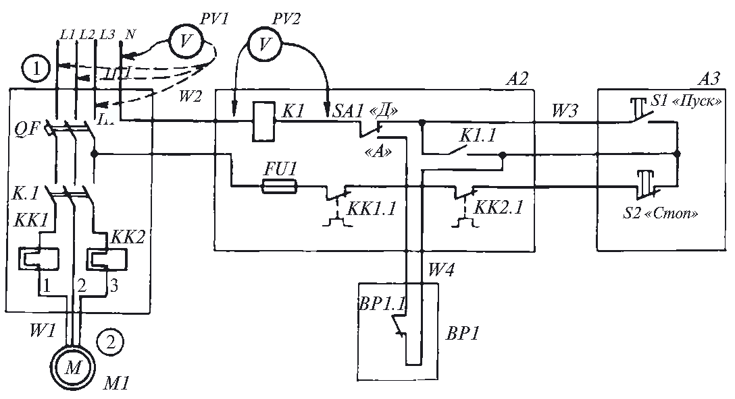

Рисунок 1 - Система управления асинхронным двигателем

В положении *«А»* (автоматическое управление) схема работает по-другому. Независимо от того, нажата кнопка или нет, при зам­кнутом контакте *ВР1.1* на катушку *К1* поступает напряжение и кон­тактор подает напряжение на обмотки электродвигателя *М1.* При повышении давления выше уставки срабатывания реле *ВР1* контакт *ВР1.1* размыкается, обесточивает катушку *К1* и контактор, размыкая контакт *К1*, снимает напряжение с электродвигателя *М1*.

Сопоставление приведенного описания работы системы, ее схе­мы и проявлений дефекта позволяет заключить, что система работа­ла в режиме дистанционного управления (положение *«Д»* переклю­чателя *SA1),* и выдвинуть следующие гипотезы о причине дефекта:

* отсутствие напряжения питания U;
* неисправность кнопочного поста *A3;*
* неисправность в блоке А1;
* неисправность в цепях управления *А2.*

Кроме того, можно предположить и другие причины дефекта, ко­личество которых определяется как опытом поиска дефектов в ана­логичных системах, так и другими факторами.

Однако исходная информация о проявлениях дефекта не позво­ляет отдать предпочтение ни одной из выдвинутых гипотез.

В примере сказано о равноправии выдвинутых гипотез, это не совсем так, потому что одна из них — отсутствие напряжения питания *U* — стоит в этом перечне особняком. Если, проверив ее, установим, что напряжение *U* есть, то дефект заключается в системе управления. Если же напряжение *U* отсутствует, то вероятнее всего, что система управления исправна, а причина дефекта — в системе питания. Об этой особенности любого электрического объекта не­обходимо помнить всегда и рассматривать объект не изолированно, а в совокупности с системой его электропитания.

Здесь специально не обращалось внимания на то, каким образом проверялась справедливость гипотезы. Однако для определения де­фекта недостаточно выдвинуть гипотезу, надо еще выбрать и способ ее проверки — технологический переход.

В данном случае проверить гипотезу просто — надо лишь вольт­метром *PV1* измерить напряжение на сетевых зажимах в контроль­ной точке 1.

Место измерения напряжения или любого другого параметра в технической диагностике называется *контрольной точкой* или *точ­кой контроля* вне зависимости от того, что прибор подключают к двум (или нескольким) электрическим цепям (точкам).

Хотя отсутствие напряжения в контрольной точке вполне реаль­но, для данного примера такой исход проверки не представляет осо­бого интереса, поэтому предположим, что выполненная проверка показала наличие сетевого напряжения. Это значит, что дефект, приведший к остановке двигателя *М1,* не в системе питания, а в сис­теме управления.

То, что позволила сделать проверка первой гипотезы, в техниче­ской диагностике принято называть *ограничением области поиска де­фекта.* Такое ограничение является одной из первых целей анализа любого объекта при определении дефекта в нем.

В приведенном выше примере выдвинуто несколько гипотез о причине дефекта. Однако не всегда так просто это сделать.

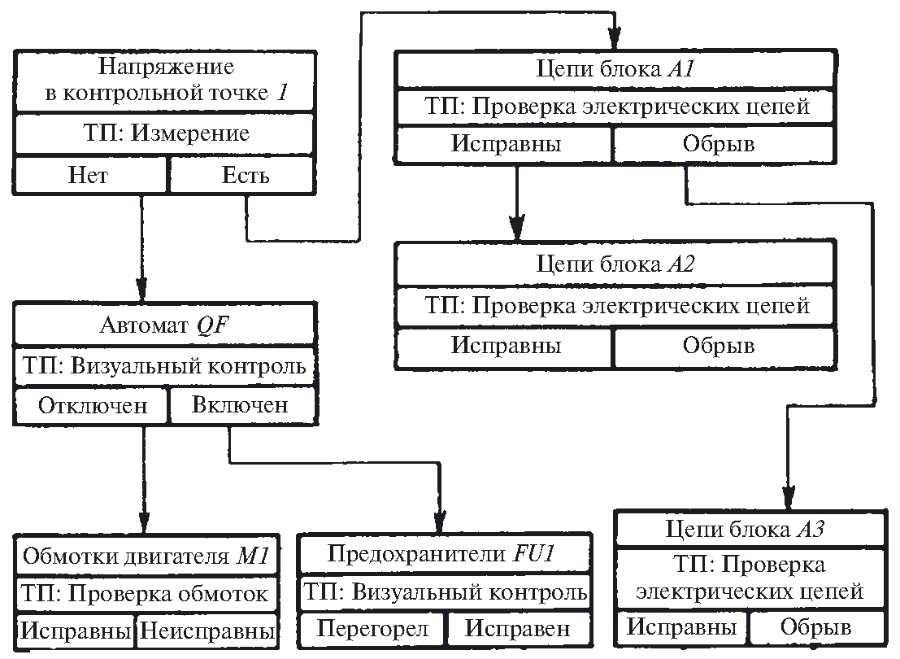

Рисунок 2 - Дерево решений с указанием проверок, технологических переходов для их реализации и исходов

Рассмотрим эвристический метод поиска дефектов, он не задает жестких и обязательных правил выполнения технологических переходов и не требует предварительного составления перечня всех воз­можных дефектов в объекте для разных режимов работы, а также разработки сложных диагностических моделей.

Хотя использование этого метода и не дает полной гарантии быст­рого и успешного отыскания любого дефекта после выполнения впол­не определенного и заранее указанного числа проверок, но зато позво­ляет значительно ускорить процесс и сделать его целенаправленным.

Процесс установления дефекта может быть представлен в виде алгоритма действий (рисунок 3).

Эвристический метод может быть назван методом гипотез, так как при использовании этого метода дефект устанавливают путем проверки выдвинутых при анализе проявлений дефекта гипотез о возможных его причинах. Как показывает алгоритм действий, про­цесс выдвижений и последующей проверки гипотез характерен не только для начального этапа. При получении результатов выполне­ния тех или иных технологических переходов выдвигают уточняю­щие гипотезы о причинах дефекта, которые затем проверяют, и так до обнаружения дефекта.

Использование рекомендованного на рисунке 3 алгоритма позволя­ет исключить отыскание дефекта методом «проб и ошибок», при ко­тором гипотезы тоже выдвигают не «наугад», а ориентируясь на про­шлый опыт определения дефекта. Однако при выдвижении гипоте­зы этот опыт, как правило, не связывают ни с особенностями данного объекта, ни с конкретными проявлениями дефекта в нем.

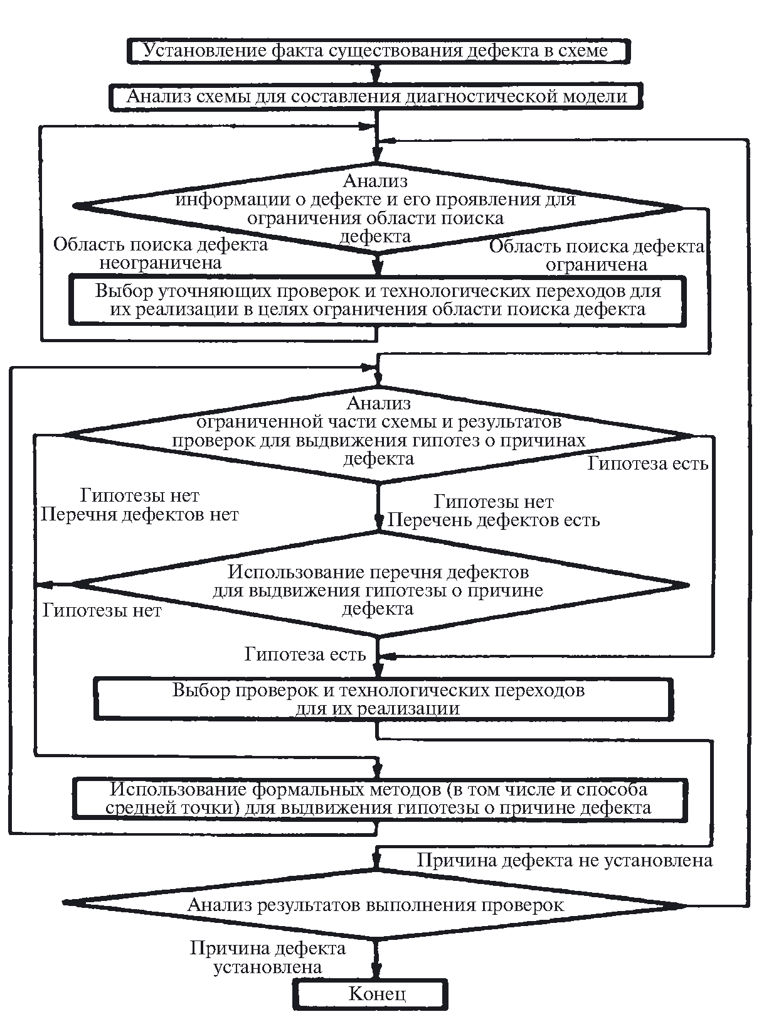

Рисунок - 3 Последовательность действий при эвристическом методе

поиска де­фекта

Представив каждую выдвигаемую гипотезу в виде стрелки, нача­ло которой расположено в условной точке «Начало», соответствую­щей установлению факта существования дефекта в объекте, можно увидеть, что при определении дефекта методом «проб и ошибок» эти стрелки расходятся в любом направлении, в том числе и обратном тому, в котором находится условная точка «Коней», обозначающая факт нахождения дефекта. Именно отсутствие связи выдвигаемых гипотез с характеристиками данного конкретного объекта и проявле­ниями дефекта в нем отличает метод «проб и ошибок» от эвристиче­ского метода и приводит к тому, что большинство выдвигаемых гипо­тез ведут в сторону, противоположную точке «Коней» (рисунок 4, а).

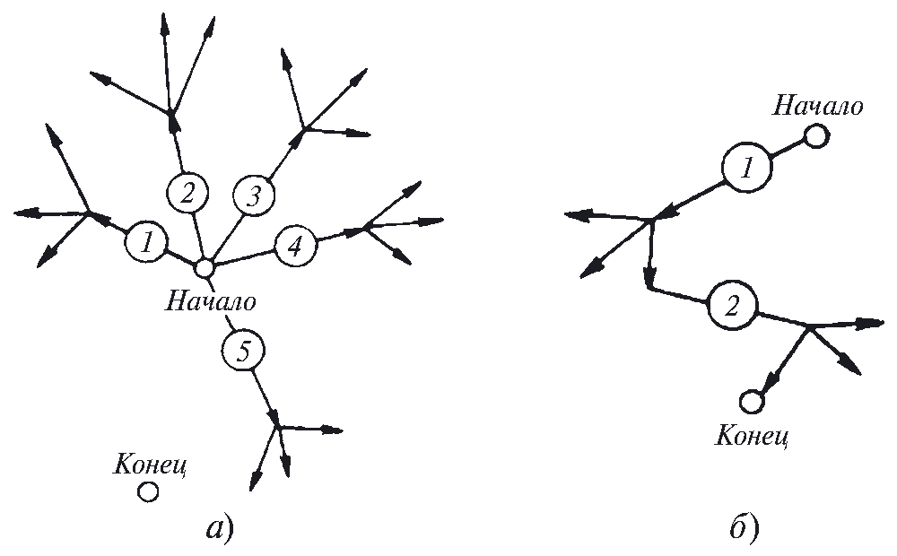

а — проб и ошибок; б — эвристического

Рисунок – 4 Графическое представление методов поиска дефектов:

Рекомендованная на рисунке 3 последовательность действий хотя и не даст полной гарантии быстрого нахождения дефекта за вполне определенное и заранее известное число проверок, но ее использо­вание значительно повышает вероятность того, что дефект будет найден, делает его определение целеустремленным, направленным из точки «Начало» в сторону точки «Коней» (рисунок 4, б), искусственно повышает эффективность действий при поиске дефекта.

Необходимо особо отметить, что все действия и результаты, полу­ченные при выполнении тех или иных технологических переходов, следует оценивать критически. Если результаты выполнения того или иного перехода вызывают сомнение, то его следует повторить.

Любые из полученных при выполнении перехода результатов можно использовать только при полной уверенности в их достовер­ности. Если сразу не удается выдвинуть абсолютно правильную ги­потезу, не следует считать, что время на проверку ложной гипотезы потрачено зря. Результат проверки, опровергающий гипотезу, точно так же приближает к истине потому, что ограничивает круг неисп­равных элементов (блоков) и, следовательно, уточняет информа­цию о причине дефекта.

Учитывая все сказанное о методе «проб и ошибок», необходимо также оценивать реальность выдвигаемых гипотез и отсутствие в них противоречий принципу работы схемы или физическим свойствам элементов, материалов и т.п.

**Проверка дефектов электрических цепей**

Дефекты электрических цепей, соединяющих элементы релей­но-контакторных схем, очень разнообразны, но все они проявляют­ся либо в виде обрыва, либо в виде перегрузки.

Для дефектов типа «обрыв» характерно увеличение сопротивле­ния электрической цепи до бесконечно большого значения, а для дефектов типа «перегрузка» — его уменьшение вплоть до нулевого значения при коротком замыкании (КЗ). Поэтому принцип дейст­вия всех приспособлений для проверки электрических цепей может быть сведен к принципу действия пробника — прибора, содержащего источник питания GB, индикатор целостности цепи Р, резистор R, ограничивающий ток, и щупы 1, 2, посредством которых пробник подключают к проверяемой цепи (рисунок 5, а).

Пробник представляет собой омметр, измеряющий сопротивле­ние цепи. Однако шкала пробника, как правило, проградуирована не в омах, а в безразмерных величинах, а также в вольтах или в миллиамперах.

Даже в том случае, когда пробник вместо стрелочного снабжен световым или звуковым индикатором, все сказанное остается в силе. Раз­личие состоит в том, что с изменением сопротивления цепи изменя­ется яркость свечения лампы или громкость звука.

Электрические цепи проверяют пробником: непосредственным способом или способом заземления.

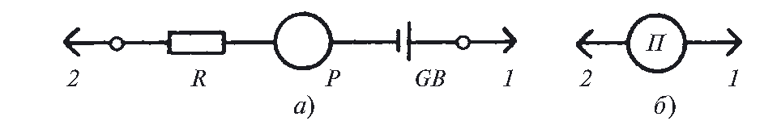

а — принципиальная схема; б — условное графическое обозначение

Рисунок 5 - Пробник

При проверке непосредственным способом не используют ника­ких иных цепей, кроме проверяемых. Этот способ применяют тогда, когда начало и конец электрической цепи находятся настолько близко друг к другу, что к ним одновременно можно подключить оба щупа пробника.

Способ заземления применяют для проверки тех электрических цепей, начало и конец которых находятся в разных помещениях или довольно далеко друг от друга. Здесь помимо проверяемых цепей используют вспомогательные цепи — заземляющие проводники, жилы любого кабеля, специально проложенные проводники, шины заземления и т.д.

**Проверка обмоток**

Все обмотки, встречающиеся в релейно-контакторных схемах, подразделяют на две большие группы:

* не имеющие между собой индуктивной связи;
* индуктивно связанные.

Исправность обмоток первой группы характеризуется:

* целостностью;
* отсутствием замыканий витков между собой;
* сопротивлением, зависящим от количества витков;
* площадью сечения и материалом провода, из которого выпол­нена обмотка;
* сопротивлением изоляции относительно корпуса и между витками.

Целостность обмотки может быть проверена любым известным способом.

Обмоточные данные катушек одновременно с их целостностью можно проверить также измерением их сопротивления на постоян­ном токе.

Практически такие измерения выполняют омметрами или моста­ми постоянного тока с погрешностью + (2 + 3) %. Обычно считают пригодными катушки, сопротивление которых составляет от 90 до 115 % номинального значения.

**Проверка подвижных частей реле и контакторов**

При анализе релейно-контакторных схем необходимо учитывать возможность возникновения в них дефектов из-за неисправностей подвижных частей реле и контакторов.

Пример. Поиск дефекта в контроллере регулятора возбуждения

Дефект в схеме регулирования возбуждения электродвигателя электропривода по системе генератор — двигатель (рис. 6) прояв­ляется в том, что частота вращения двигателя при изменении сопро­тивления в цепи его обмотки возбуждения изменяется по-разному, в зависимости от направления вращения.

Встретившись с таким дефектом, следует прежде всего проверить, не зависит ли характер изменения нагрузки от направления враще­ния, и только потом выдвигать другие гипотезы о причине дефекта.

В данном случае предположим, что нагрузка изменяется одина­ково при любом направлении вращения.

Как видно из схемы, направление вращения двигателя изменяет­ся путем изменения направления потока возбуждения с помощью контактов К1 и К2 контроллера. В дальнейшем же ток регулируется контактами КЗ — К22, шунтирующими резисторы R1 — R20.

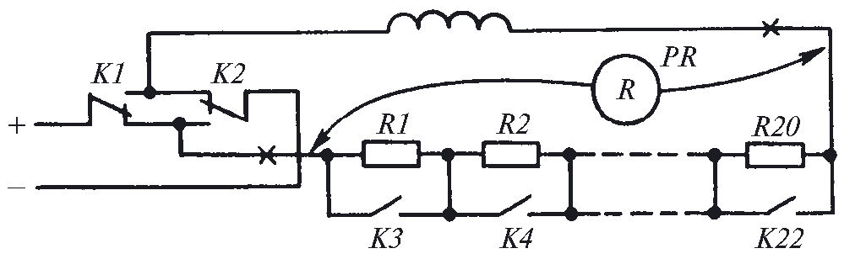

Рисунок 6 - Фрагмент схемы цепей возбуждения

Для того чтобы выдвинуть гипотезу о причине дефекта, необхо­димо прежде всего убедиться в том, что при переключении контак­тов К1 и К2 изменяется направление потока возбуждения. Это про­ще всего сделать визуальным осмотром вала двигателя при переклю­чении контактов К1 и К2.

Пусть проверки показали, что двигатель реверсируется. Тогда можно утверждать, что причина дефекта заключается в цепях изме­нения сопротивления резисторов, так как характер изменения пото­ка возбуждения, а следовательно, и частота вращения полностью за­даются характером изменения тока в цепи обмотки возбуждения.

Для проверки данной гипотезы разорвем цепи в точках, обозна­ченных на рис. 102 знаком *, и подключим омметр PR для измене­ния сопротивления резисторов R1 — R20.

Вращая рукоятку контроллера сначала влево, в затем вправо и на­блюдая за показаниями омметра, убеждаемся, что сопротивления резисторов изменяются по-разному.

Дальнейший поиск дефекта осуществим с помощью технологиче­ского перехода «визуальный контроль», следя за работой контактов контроллера. Контроль показал, что очередность замыкания контак­тов нарушается из-за неисправности приводов контактов КЗ — Кб.

Помимо требуемой очередности включения контактов, качество их работы оценивают такими параметрами, как зазор и провал кон­тактов, а также контактным нажатием.

Зазором контакта называют кратчайшее расстояние между под­вижной и неподвижной контакт-деталями в их разомкнутом поло­жении, а провалом контакта — расстояние, на которое переместится одна контакт-деталь, если после их соприкосновения удалить вто­рую, препятствующую перемещению первой.

Провал контакта может быть также определен как разность зна­чений полного хода контактодержателя и зазора контакта.

В зависимости от конструкций и типа контакта для определения зазора и провала измеряют различные расстояния, а для их регули­ровки используют регулировочные элементы, имеющие различное конструктивное оформление. Но в целом принципы регулировки и измерения этих параметров остаются одинаковыми.

Допустимые значения зазора контакта установлены в конструк­торской документации на конкретный электрический аппарат с уче­том прежде всего обеспечения надежного гашения дуги. Провал вы­бирают таким, чтобы и при максимально допустимом износе накла­док на контактах было обеспечено надежное замыкание цепи.

Проверка зазора и провал контакта контактора серии КТ6000 по­казаны на рисунок 7, а.

На рисунке 7, б и в цифрами обозначены: 1 — пара «винт — гайка»; 2 — травер­сы

Так как практически измерить значение провала невозможно, то проверяют зазор, контролирующий провал и образующийся при полностью замкнутом положении главных контактов, — зазор 2 ме­жду контактодержателем и регулировочными винтами рычага, несу­щего подвижной контакт.

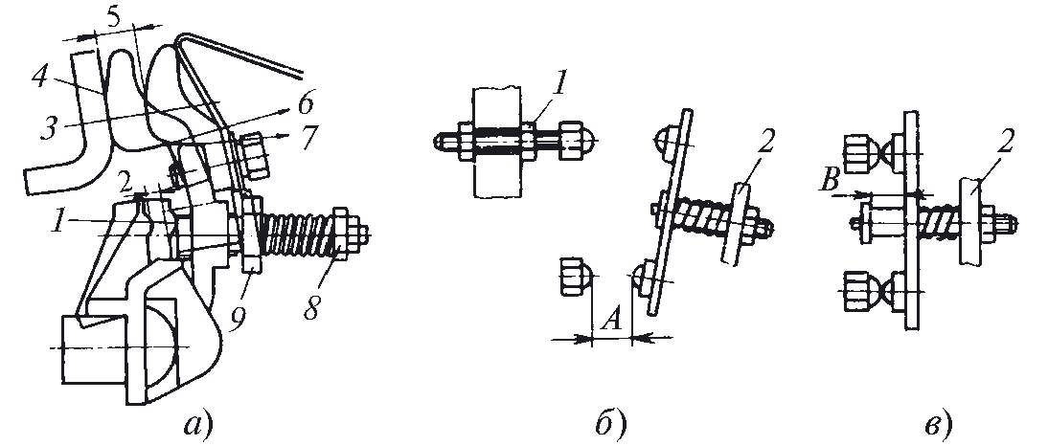

1, 4 — места прокладки бумажных поло­сок при измерении начального и конечного контактного нажатия; 2 — зазор, контролирующий провал; 3 — линия нажатия контактов; 5 — зазор контакта; 6, 7 — направление приложения усилий при измерении контактного нажатия; 8, 9 —регулировочные элементы для изменения контактного нажатия, прова­ла и одновременности замыкания контактов.

Рисунок 7 - Регулировка (а) и измерение зазора (б) и провала (в) контактов.

Провал главных контактов контролируют в замкнутом положе­нии магнитной системы контактора. По мере износа контактных поверхностей провал уменьшается, что может из-за уменьшения контактного нажатия привести к перегреву контакта.

Зазор, контролирующий провал, измеряют набором щупов. Зна­чение зазора принимают равным суммарной толщине пластин, во­шедших в него. Для контроля результата сначала уменьшают набор на одну пластину наименьшей толщины. Если измерение выполнено правильно, то такой набор щупов должен входить в зазор свободно.

Затем к первоначальному набору прибавляют еще одну пластину наименьшей толщины. Этот набор пластин не должен входить в контролируемый зазор.

Зазор контакта контролируют обычно специальными калибрами.

Регулировочный элемент, позволяющий изменить провал в кон­тактах данной конструкции — гайка 9. Зазор контактов регулируют поворотом упора якоря вокруг оси в одно из предусмотренных поло­жений, что позволяет ступенчато регулировать этот параметр.

В контакторах клапанной систе­мы (рис. 7, б, в) регулировочными элементами, позволяющими изме­нить зазор контакторов, является пара «винт — гайка», обозначенная цифрой 1. При изменении положе­ния гаек на винте изменяется и рас­стояние А, т.е. зазор контакта. Про­вал контакта В регулируют ходом якоря, а следовательно, и траверсы 2, на которой закреплен подвижной контакт.

В некоторых коммутационных ап­паратах вспомогатель­ные контакты конструктивно объе­динены в единый узел (рис. 8), в котором предусмотрена возможность регулировки зазоров и провалов.

Значения зазоров и провалов кон­тактов зависят от установочного по­ложения узла на контакторе. Для правильной установки узла между скобой 1 и его корпусом 4 имеется прокладка 3 с насечкой. Такая же насечка имеется и на корпусе узла, что позволяет смещать корпус относительно скобы при отпущенных крепящих винтах и надежно его фиксировать при затяжке винтов 2.

Траверса узла должна иметь дополнительный ход вверх до 1 мм при замкнутом положении магнитной системы (включенном поло­жении) контактора. Этот ход обеспечивается за счет перемещения корпуса относительно скобы. При этом нужно отпустить винты, крепящие корпус к скобе. После требуемой регулировки контактов крепящие винты необходимо затянуть, следя за тем, чтобы насечка на корпусе совпадала с насечкой на прокладке, находящейся между корпусом и скобой.

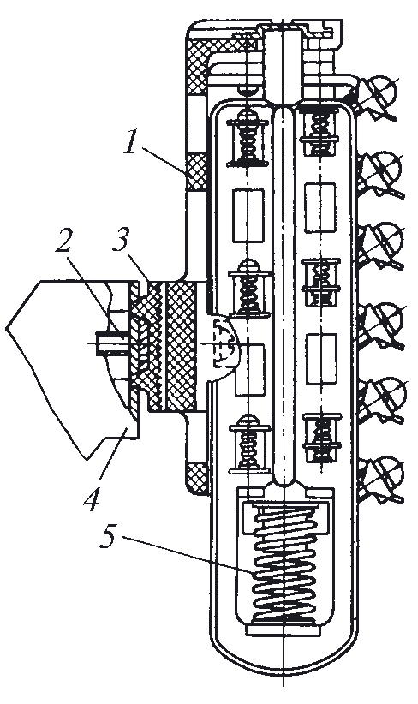

Рисунок 8 - Блок вспомогательных контактов

Контактное нажатие измеряют динамометром, причем усилие Fк нему должно прикладываться в направлении, указанном в докумен­тации на конкретный коммутационный аппарат (рис. 9, а).

Конечное нажатие измеряют в тот момент, когда гаснет неоно­вая лампа Н1, включенная последовательно в цепь контакта (рис. 9, б). Вместо лампы можно использовать полоски бумаги толщиной не более 0,1 мм, закладываемые между поверхностями в точки 1. Момент, в который необходимо зафиксировать показания

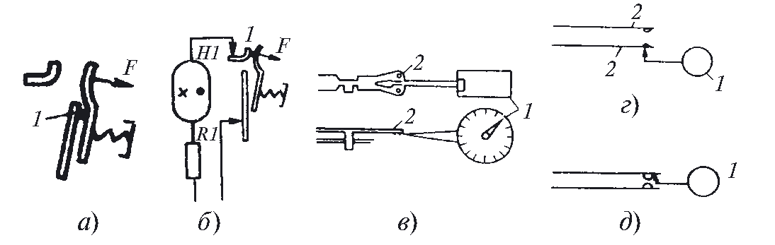

а, б — начального и конечного посредством динамометра; в — установка грам- мометра; г, д — схемы установки граммометра для замыкающего и размыкаю­щего контактов динамометра, определяют в этом случае по освобождению бумаж­ной полоски, к которой прикладывают усилие в направлении, пер­пендикулярном направлению силы F.

Рисунок 9 - Измерение контактного нажатия

В реле с контактными пружинами 2, собранными в пакеты, нажа­тие измеряют граммометрами (рис. 9, в — д).

В схемах, где используют коммутационные аппараты, имеющие несколько одновременно замыкающихся контактов, могут возни­кать дефекты из-за неодновременности их замыкания. Неодновре­менность замыкания контактов контролируют косвенно, после за­мыкания хотя бы одного из контактов по значению зазоров между другими контактами, измеряемыми щупами.

Факт замыкания контакта контролируют по загоранию газосвет­ных ламп Н1 — НЗ (рис. 10) при плавном (от руки) перемещении контактной системы.

Заменять безынерционные газосветные лампы лампами накали­вания нельзя, так как последние обладают значительной инерцией и их свечение будет заметно только спустя некоторый промежуток времени после замыкания контакта.

Следовательно, измеренный зазор будет меньше фактического. Необходимо учитывать, что чем точнее отрегулированы провалы контактов, тем меньше неодновременность их замыкания.

Осматривая электрические аппараты, установленные в распреде­лительных устройствах, особое внимание следует уделить соблюде­нию правил электробезопасности, учитывать реальные условия вы­полнения работ, а также не допускать включения и выключения их при снятых крышках, а также без дугогасительных камер.

Для исправной работы коммутационных аппаратов совершенно необходимо соблюдение заданных зазоров и провалов контактов, а также обеспечение одновременности их замыкания. Тем не менее дефекты в подвижных частях далеко не всегда связаны с неисправ­ностью контактов аппарата, хотя и проявляются в момент их замы­кания и размыкания.

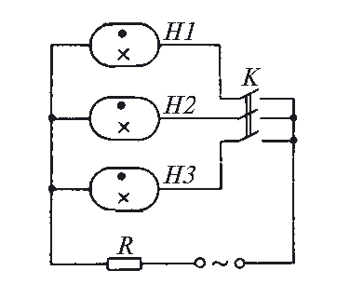

Рисунок 10 - Фрагменты схем для определения неодновременности

замыкания контактов

**Порядок выполнения работы.**

1. Перечертить схему согласно таблице вариантов. Описать работу схемы.

|  |  |
| --- | --- |
| № по журналу | № рисунка |
| 1, 5, 9, 13, 17, 21, 25 | 11 |
| 2, 6, 10, 14, 18, 22 | 12 |
| 3, 7, 11, 15, 19, 23 | 13 |
| 4, 8, 12, 16, 20, 24 | 14 |

1. Рассмотреть минимум пять возможных неисправностей в работе схемы и пути их устранения, функционирование схемы при этих неисправностя.

**Схема управления многоскоростным асинхронным двигателем.**

Схема (Рисунок 11) обеспечивает получение двух скоростей двига­теля путем соединения секций (полуобмоток) обмотки статора в треугольник или двойную звезду, а также его реверсирование. За­щита электропривода осуществляется тепловыми реле КК1 и КК2 и предохранителями FA.

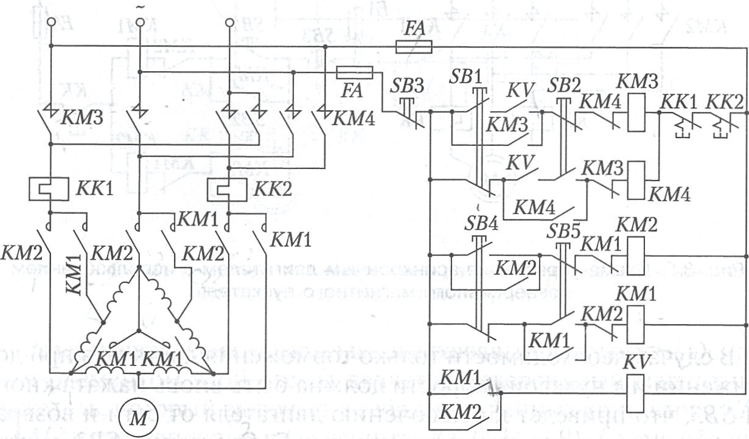

Рисунок 11 - Схема управления двухскоростным асинхронным двигателем

Для пуска двигателя на низкую скорость вращения нажимается кнопка SB4, после чего срабатывает контактор КМ2 и блокировоч­ное реле KV. Статор двигателя оказывается включенным по схеме треугольника, а реле KV, замкнув свои контакты в цепях катушек аппаратов КМЗ и КМ4, подготавливает подключение двигателя к источнику питания. Далее нажатие кнопки SB1 или SB2 приводит к включению соответственно в направлении «Вперед» или «Назад».

После разбега двигателя до низкой скорости может быть осу­ществлен его разгон до высокой скорости. Для этого нажимается кнопка SB5, что приведет к отключению контактора КМ2, вклю­чению контактора КМ1 и пересоединению тем самым секций об­моток статора с треугольника на двойную звезду.

Остановка двигателя производится нажатием кнопки SB3, что вызовет отключение всех контакторов от сети и торможение дви­гателя выбегом.

Применение в схеме двухцепных кнопок управления не допус­кает одновременного включения контакторов КМ1 и КМ2, КМЗ и КМ4. Этой же цели служит перекрестное включение размыка­ющих блок-контактов контакторов КМ1 и КМ2, КМЗ и КМ4 в цепи их катушек.

**Схема управления асинхронным двигателем, обеспечивающая пря­мой пуск и динамическое торможение в функции времени.**

Пуск дви­гателя осуществляется нажатием кнопки SB1 (Рисунок 12), после чего срабатывает линейный контактор КМ, подключающий дви­гатель к источнику питания. Одновременно с этим замыкание контакта КМъ цепи реле времени КТ вызовет его срабатывание и замыкание его контакта в цепи контактора торможения КМ1. Однако последний не срабатывает, так как перед этим разомкнул­ся в этой цепи размыкающий контакт КМ.

Для остановки двигателя нажимается кнопка SB3. Контактор КМ отключается, размыкая свои контакты в цепи статора двига­теля и отключая тем самым его от сети переменного тока. Одно­временно с этим замыкается контакт КМ в цепи аппарата КМ1 и размыкается контакт КМ в цепи реле КТ. Это приводит к включению контактора торможения КМ1, подаче в обмотки статора постоянного тока от выпрямителя V через резистор R и переводу двигателя в режим динамического торможения.



Рисунок 12 - Схема управления пуском и динамическим торможением асинхронного двигателя с короткозамкнутым ротором

Реле времени КТ, потеряв питание, начинает отсчет выдержки времени. Через интервал времени, соответствующий времени ос­танова двигателя, реле КТ размыкает свой контакт в цепи контак­тора КМ1, тот отключается, прекращая подачу постоянного тока в цепь статора. Схема возвращается в исходное положение.

Интенсивность динамического торможения регулируется рези­стором Rr, с помощью которого устанавливается необходимый постоянный ток в статоре двигателя.

Для исключения возможности одновременного подключения статора к источникам переменного и постоянного тока в схеме использована типовая блокировка с помощью размыкающих кон­тактов КМ и КМ1, включенных перекрестно в цепи катушек этих аппаратов.

**Типовые схемы управления асинхронным двигателем с фазным ротором.** Схемы управления двигателя с фазным ротором, кото­рые рассчитаны в основном на среднюю и большую мощность, должны предусматривать ограничение токов при их пуске, реверсе и торможении с помощью добавочных резисторов в цепи ротора. За счет включения резисторов в цепь ротора можно также увели­чить момент при пуске вплоть до уровня критического (макси­мального) момента.

**Схема одноступенчатого пуска асинхронного двигателя в функции времени и торможения противовключением в функции ЭДС.**

После подачи напряжения включается реле времени КТ (рисунок 13), ко­торое своим размыкающим контактом разрывает цепь питания кон­тактора КМЗ, предотвращая тем самым его включение и прежде­временное закорачивание пусковых резисторов в цепи ротора.

Включение двигателя производится нажатием кнопки SB1, после чего включается контактор КМ1. Статор двигателя подсоединяет­ся к сети, электромагнитный тормоз YB растормаживается, и на­чинается разбег двигателя. Включение КМ1 одновременно приво­дит к срабатыванию контактора КМ4, который своим контактом шунтирует ненужный при пуске резистор противовключения Rд2, а также разрывает цепь катушки реле времени КТ Последнее, по­теряв питание, начинает отсчет выдержки времени, после чего за­мыкает свой контакт в цепи катушки контактора КМЗ, который сра­батывает и шунтирует пусковой резистор Rд1 в цепи ротора, и дви­гатель выходит на свою естественную характеристику.

Управление торможением обеспечивает реле торможения KV, контролирующее уровень ЭДС (скорости) ротора. С помощью резистора Rp оно отрегулировано таким образом, что при пуске, когда скольжение двигателя 0 < s < 1, наводимая в роторе ЭДС будет недостаточна для включения, а в режиме противовключения, когда 1 < s < 2, уровень ЭДС достаточен для его включения.

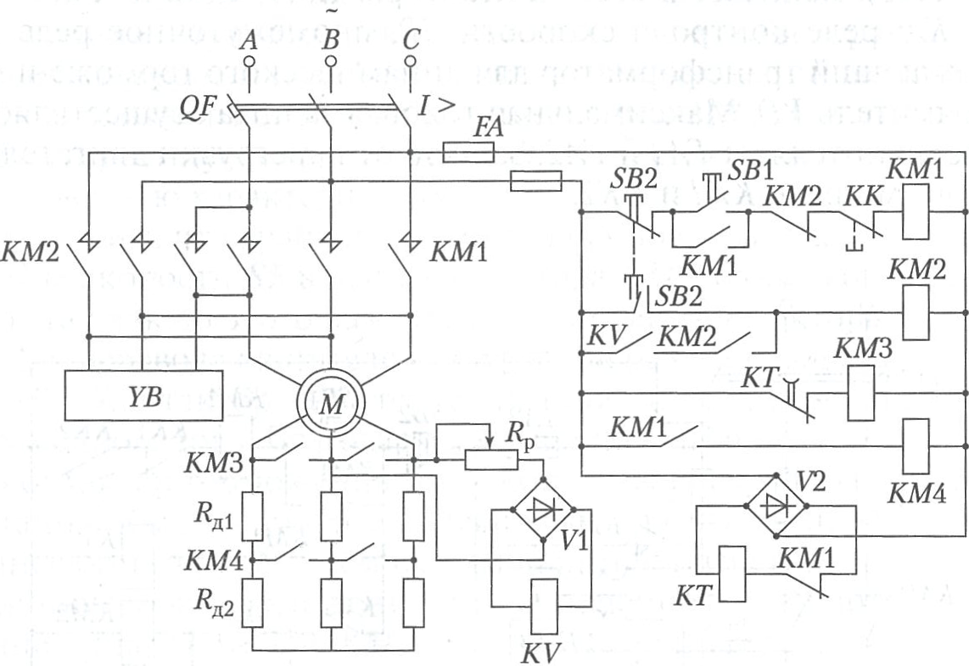

Рисунок 13 - Схема управления пуском и торможением противовключением асинхронного двигателя с фазным ротором

Для осуществления торможения двигателя нажимается сдвоен­ная кнопка SB2, размыкающий контакт которой разрывает цепь питания катушки контактора КМ1. После этого двигатель отклю­чается от сети и разрывается цепь питания контактора КМ4 и за­мыкается цепь питания реле КТ. В результате этого контакторы КМЗ и КМ4 отключаются и в цепь ротора двигателя вводится со­противление Ral1 + Rd2.

Нажатие кнопки SB2 приводит одновременно к замыканию цепи питания катушки контактора КМ2, который, включившись, вновь подключает двигатель к сети, но уже с другим чередованием фаз сетевого напряжения на статоре. Двигатель переходит в режим тор­можения противовключением. Реле KV cрабатывает и после отпус­кания кнопки SB2 будет обеспечивать питание контактора КМ2 через свой контакт и замыкающий контакт этого аппарата.

В конце торможения, когда скорость будет близка к нулю и ЭДС ротора уменьшится, реле KV отключится и своим размыкающим контактом разомкнет цепь катушки контактора КМ2. Последний, потеряв питание, отключит двигатель от сети, и схема придет в ис­ходное положение. После отключения КМ2 тормоз YB, потеряв питание, обеспечит фиксацию (торможение) вала двигателя.

**Схема одноступенчатого пуска асинхронного двигателя в функ­ции тока и динамического торможения в функции скорости.**

Схема (рисунок 14) включает в себя контакторы КМ1, КМ2 и КМЗ; реле тока КА; реле контроля скорости SR, промежуточное реле КV; понижающий трансформатор для динамического торможения Т; выпрямитель VD. Максимальная токовая защита осуществляется предохранителями FA1 и FA2, защита от перегрузки двигателя — тепловыми реле КК1 и КК2.

Схема работает следующим образом. После подачи с помощью автоматического выключателя QF напряжения для пуска двигателя нажимается кнопка SB1, включается контактор КМ1, силовыми контактами которого статор двигателя подключается к сети. Бро­сок тока в цепи ротора вызовет включение реле тока КА и размы­кание цепи контактора ускорения КМ2. Тем самым разбег двига­теля начнется с пусковым резистором Rд2 в цепи ротора.

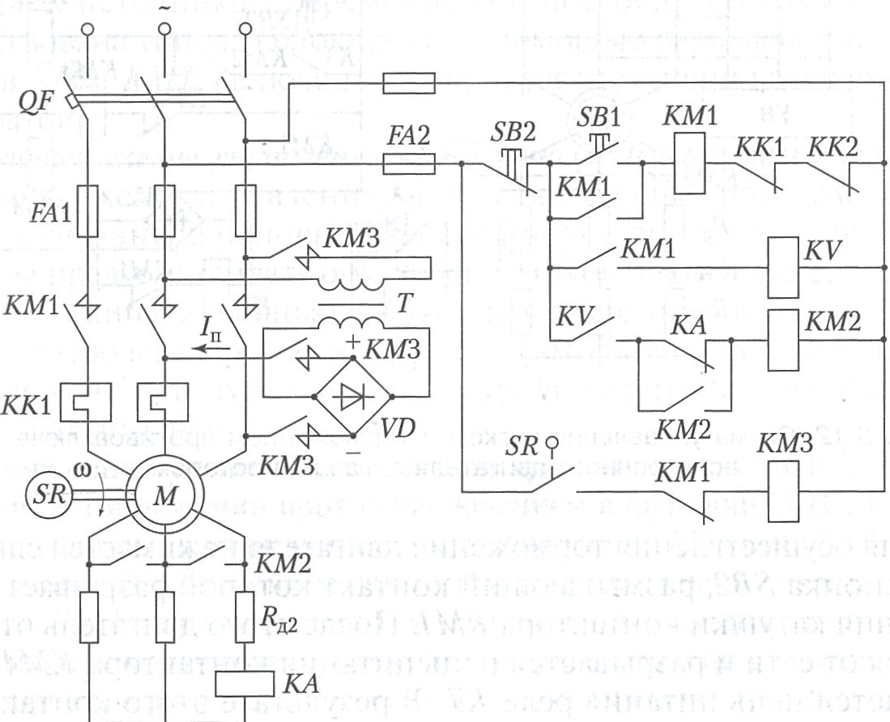

Рисунок 14 - Схема управления пуском и динамическим торможением асинхронного двигателя с фазным ротором

Включение контактора КМ1 приводит также к шунтированию кнопки SB1, размыканию цепи катушки контактора торможения КМЗ и включению промежуточного реле напряжения КV, что, тем | не менее, не приведет к включению контактора КМ2, так как до этого в этой цепи разомкнулся контакт реле КА.

По мере увеличения скорости двигателя уменьшаются ЭДС и ток в роторе. При некотором значении тока в роторе, равном току отпускания реле КА, оно отключится и своим размыкающим кон­тактом замкнет цепь питания контактора КМ2. Тот включится, зашунтирует пусковой резистор RД2, и двигатель выйдет на свою естественную характеристику.

Отметим, что вращение двигателя вызовет замыкание контак­та реле скорости SR в цепи контактора КМЗ, однако он не срабо­тает, так как до этого разомкнулся контакт контактора КМ1.

Для перевода двигателя в тормозной режим нажимается кноп­ка SB2. Контактор КМ1 теряет питание и отключает АД от сети переменного тока. Благодаря замыканию контактов КМ1 включит­ся контактор торможения КМЗ, контакты которого замкнут цепь питания обмотки статора от выпрямителя VD, подключенного к трансформатору Т, и тем самым двигатель переводится в режим динамического торможения. Одновременно с этим потеряют пи­тание аппараты KV и КМ2, что приведет к вводу в цепь ротора резистора RД2. Двигатель начинает тормозиться.

При скорости двигателя, близкой к нулю, реле контроля скоро­сти SR разомкнет свой контакт в цепи катушки контактора КМЗ. Он отключится и прекратит торможение двигателя. Схема придет в исходное положение и будет готова к последующей работе.

Принцип действия схемы не изменится, если катушку реле тока КА включить в фазу статора, а не ротора.

**Содержание отчета**

1. Тема.
2. Учебная цель.
3. Ход работы.
4. Выполнение заданий.
5. Анализ и вывод о выполненной работе.

# Критерии оценки практических работ

При выполнении практических работ необходимо воспользоваться:

* методическими указаниями по выполнению практических работ

Форма и условия контроля и оценивания практических работ:

* отчет по работе выполненный на листах формата А4 в соответствии с требованиями
* защита работы в устной или письменной форме по контрольным вопросам, приведенным в методических указаниях (работа 1 и 2)
* защита работы в устной форме по рассмотренным в работе неисправностям схем.

|  |  |
| --- | --- |
| Оценка | Критерии |
| «Отлично» | 1. Схемы монтажные соединений и подключений разработаны верно, с соблюдением требований ГОСТ.  2. Схемы начерчены правильно и аккуратно, с учетом требований ГОСТ.  3. Ответы на контрольные вопросы полные.  4. Правильно сделаны выводы по результатам работы.  4. Проявляются организационно-трудовые умения. |
| «Хорошо» | 1.Схемы монтажные соединений и подключений разработаны с 1,2 неточностями, с соблюдением требований ГОСТ.  2. Схемы начерчены правильно, есть помарки и исправления, с учетом требований ГОСТ.  3. Ответы на контрольные вопросы не в полном объёме.  4. Правильно сделаны выводы по результатам работы.  4. Проявляются организационно-трудовые умения. |
| «Удовлетворительно» | 1. Задания выполняются правильно не менее, чем на половину, однако объем выполненной части таков, что позволяет получить правильные результаты и выводы по основным, принципиально важным заданиям.  2. Задание выполнено частично с помощью преподавателя. Были допущены ошибки при выполнении схем или в формулировании выводов  3. Допущена грубая ошибка, которая исправляется по требованию преподавателя.  4. Проявляются организационно-трудовые умения. |
| «Неудовлетворительно» | 1. Допущены грубейшие ошибки, которые студент не может исправить даже с подсказками преподавателя  2.При выполнении заданий обнаружены все недостатки, отмеченные в требованиях к оценке «Удовлетворительно» |

1. **Списки использованных источников:**

**Источники используемой литературы**

1. Калинеченко А.В. и др. Справочник инженера по контрольно-измерительным приборам в автоматике [Электронный ресурс] М.: Инфра-Инжененрия,2015.576с . URL:http://znanium.com/bookread2.php?book=52069 4 (договор на предоставление доступа к ЭБС).
2. Клюев А.С. Наладка средств измерений и систем технологического контроля: справочное пособие. 2-е изд., перераб. и доп. М.: Альянс, 2015. 400 с.

**Дополнительные источники:**

1. ГОСТ 21.403-80. СПДС Обозначения условные графические в схемах. Оборудование энергетическое.
2. ГОСТ 2.105-95. ЕСКД Общие требования к текстовым документам.
3. ГОСТ 2.301-68. ЕСКД Общие правила выполнения чертежей. Форматы.
4. ГОСТ Р 54130-2010. Национальный стандарт Российской Федерации. Качество электрической энергии. Термины и определения.
5. ГОСТ 2.701-2008 Единая система конструкторской документации (ЕСКД). Схемы. Виды и типы. Общие требования к выполнению (с Поправкой)
6. ГОСТ 2.702-2011 Единая система конструкторской документации (ЕСКД). Правила выполнения электрических схем.